**מצורף בקובץ זה הסבר על ההוספות שהוספנו לפרויקט:**

1. הרקע של עמוד הכניסה הוא סרטון עם צליל המופעל אוטומטי ברגע שמשתמשים נכנסים.

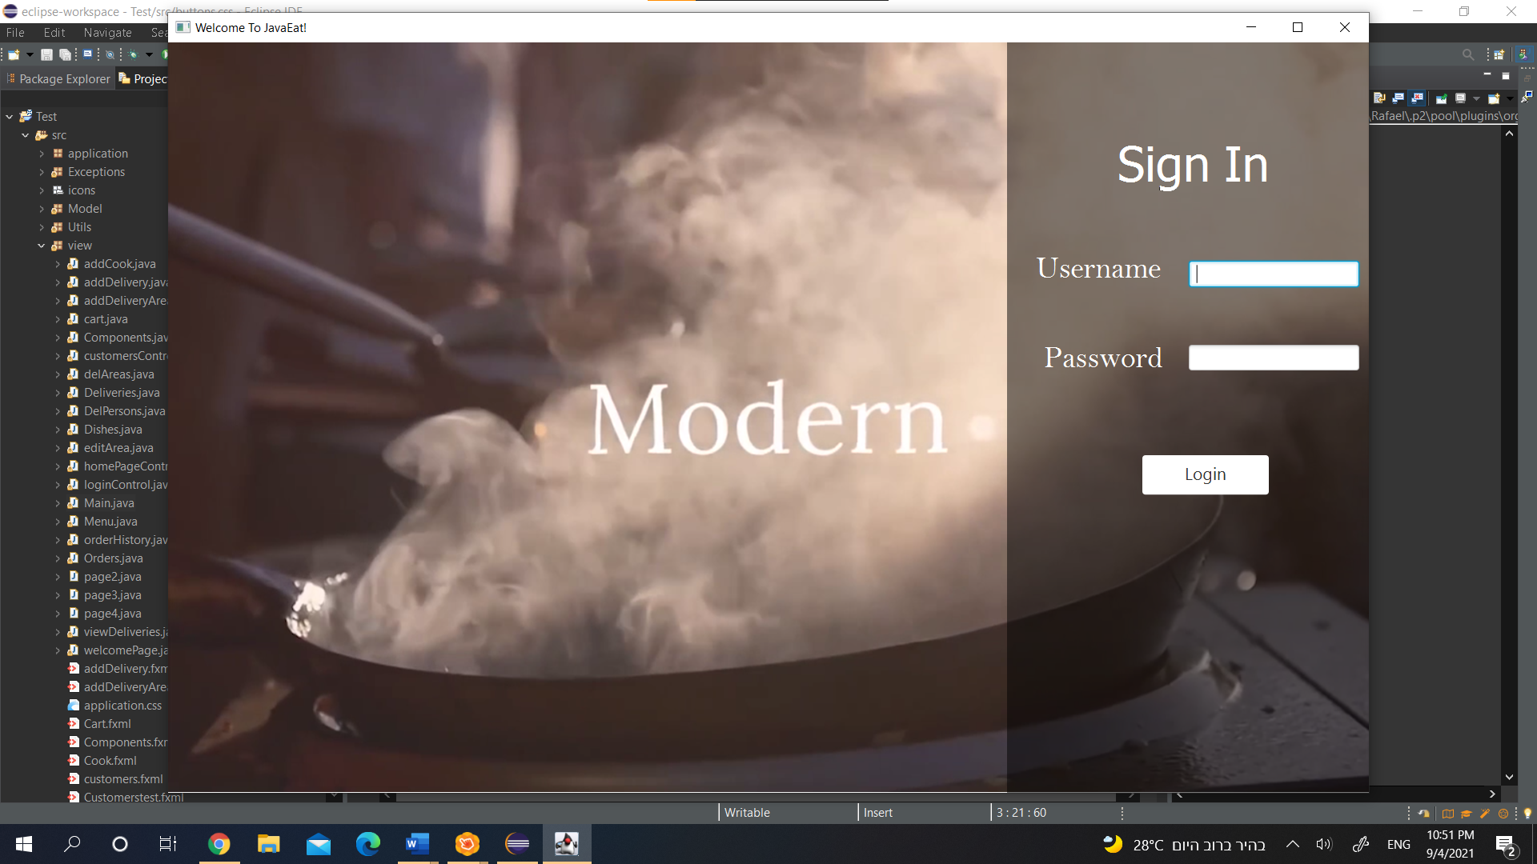

1. אפשרות לסנן את התוצאו.

1. אנימציה ברגע שינוי בין עמוד לעמוד.
2. סמלים מתאימים ליד התוויות בכפתורים.

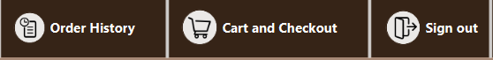

1. הכפתורים משנים צבע ברגע שעוברים עליהם דרך העכבר.



1. הכפתורים בעמוד הראשי משנים צבע כאשר לוחצים על הכפתור בהתאם לצבע הרקע של העמוד הראשי.

1. תמונה למשתמש מורשה.